Orientierung in der Stadt
Lege die folgenden Wortkarten auf die Karte!
e Schule | s Rathaus | s Restaurant | e Hauptstrasse
r Supermarkt | e Post | r Spielplatz | e Goethestrasse
e Polizei | e Apotheke | s Museum | e Lutherstrasse
r Kindergarten | r Markt | e Kirche | e Friedrichstrasse
e Bank | r Park | r Bahnhof | e Schillerstrasse

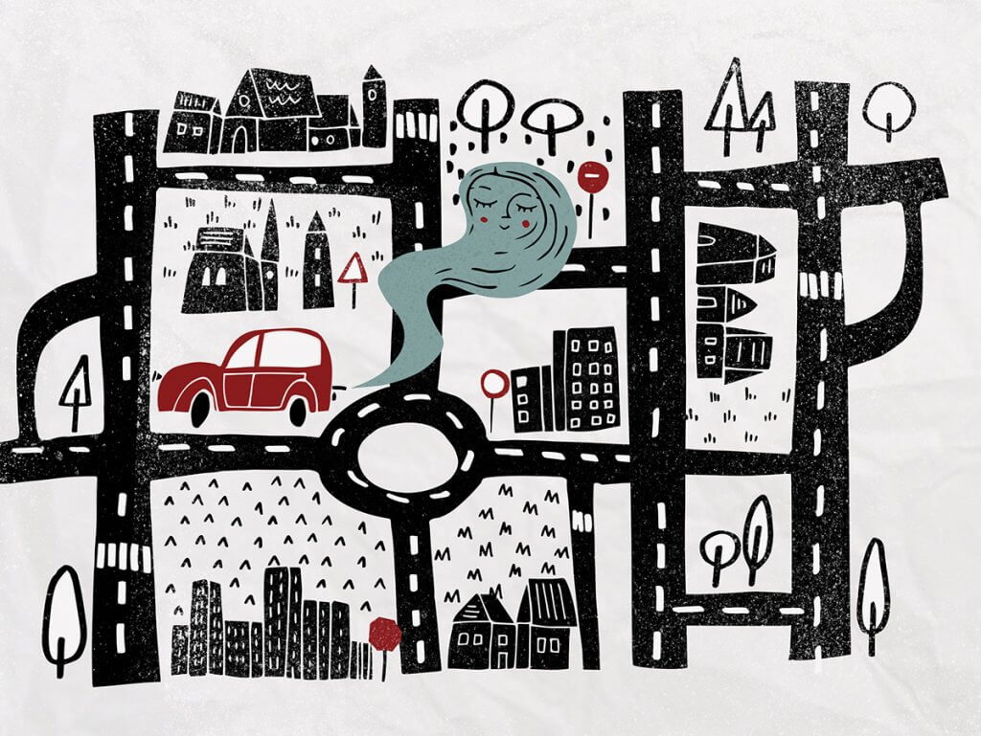

Du bist fremd in der Stadt. Frag deinen Partner nach dem Weg! Verwende die folgenden Begriffe!
- bis zur Kreuzung
- bis zur Ampel
- bis zum Kreisel (Kreisverkehr)
- nach links
- nach rechts
- geradeaus

